Заснування гурту «Січ»
(1990 -2016рр.)
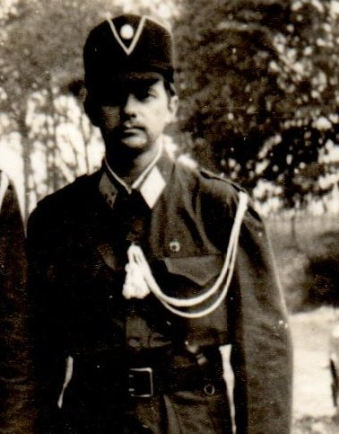
13-14 січня 1990 році була самоорганізована молодіжна група, яка ходила від хати до хати, щедрувала, колядувала, а там, де - проживали Василі, вітала щирими повіншуваннями. Власне той фольклорний гурт став фундаментом для створення аматорського творчого колективу «Січ».
Одним із засновників гурту «Січ» був Богдан Стиславський. Під впливом піднесеного патріотичного духу, він із кількома однодумцями задумалися над створенням національного дітища, чогось такого, на перший погляд неможливого, але такого бажаного.
Про Богдана Стиславського можна багато розповідати, бо своїми вчинками довів односельчанам і на практиці продемонстрував наскільки він непосидюща натура, його ініціатив вистачало би на багатьох. І в тому, що колектив вийшов на сцену і побачив світ, його неоцінима заслуга. Сам він являється активним громадським діячем, учасником Народного руху, керівником пластової станиці у селі Липівка, а також ініціатором створення церковного хору , який своїми голосами прославляє Бога кожної неділі у церкві.
Першими учасниками гурту були:
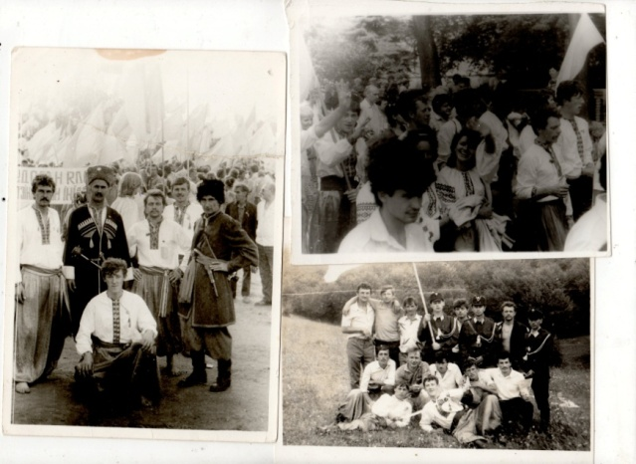
Богдан Кічула, Оксана Плебанська, Мирослава Плебанська, Марія Юрків, Іван Олійник, Василь Брудний, Богдан Чолій, Любов Шиманська, Богдан Стиславський. З кожним роком колектив поповнювався новими учасниками. Молоді хлопці і дівчата, бажаючи воскресити, піднести усе українське на новий рівень, узялися відновлювати призабуті в селі давні звичаї, обряди. Саме відповідальністю та небайдужим ставленням до творчої ініціативи відзначався кожен з учасників.
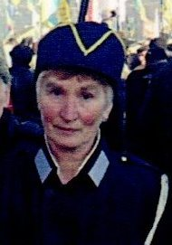
Художнім керівником гурту стала Марія Іванівна Плебанська. Вона зробила вагомий вклад не тільки у існуванні і функціонуванні гурту , а й у розвиток української культури загалом, адже саме під її керівництвом було відновлено і інсценізовано давні Липівські обряди, які насичені самобутніми піснями , традиціями,які притаманні лише нашій місцевості.
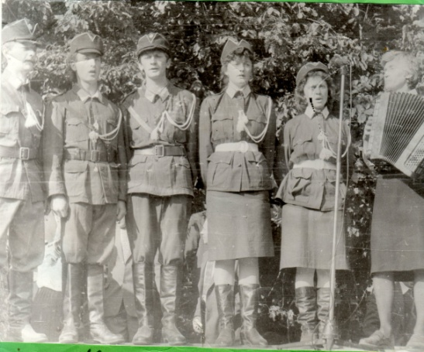
Почалася активна робота по збору і відновленню матеріалів, фотографій, сценаріїв. Учасниками колективу було записано уже призабуті мотиви, тексти пісень, елементи одягу, знаряддя праці. Адже завдяки тим стареньким бабусям , які у свій час були реальними учасниками цих святкових дійств, було відновлено все те, що здавалось .вже не буде почуте.
Першою постановкою театралізованого дійства Марії Плебанської зі студією «Січ» була концертна виставка під назвою «З історії України не зітруться рядки.». У 1990-1991 р. Липівський творчий колектив дав 18 агітаційних концертів у районі.
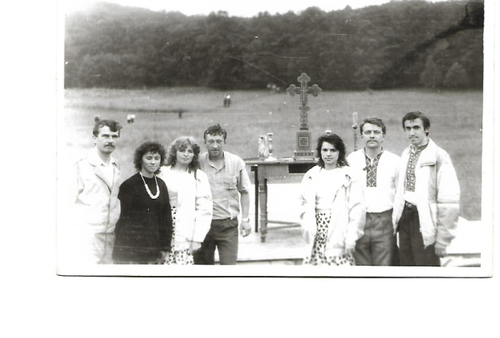
7 липня 1990 р. гурт був учасником святкування Першого собору Духовності України у місті Коломиї.
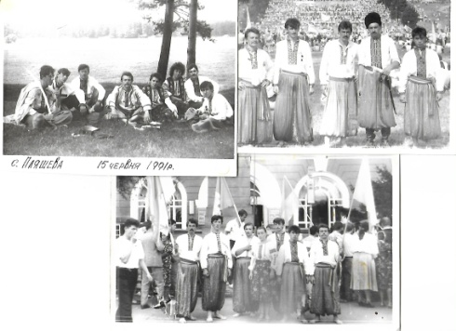
Незабутньою була поїздка на Дніпропетровщину в м. Кривий Ріг, де колектив побував на святкуванні 500-річчя Українського козацтва. Під час поїздки артисти-аматори давали багато концертів на Східній Україні, які мали агітаційну патріотичну роль.

У 1990р. гурт побував на вічевому майдані м.Запоріжжя, о.Хортиця.
У червні 1991 року колектив виступав з концертом у Берестечку на Волині. Після проголошення Незалежності України, відділом культури «Січ» було визнано колективом,на який потрібно рівнятися.
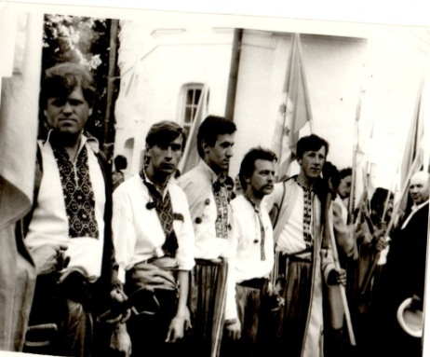
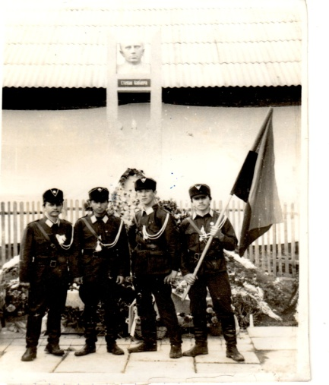
.

30 червня 1991р. відкриття пам’ятника С.Бандері. Село Старий Угринів на Калущині.

Виступали аматори «Січі» і на святкуванні 1100-ліття Галича та на першому і другому регіональних фестивалях «Пісні Опілля», що відбулися у 1991- 1998 роках
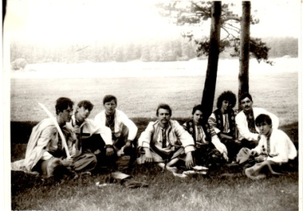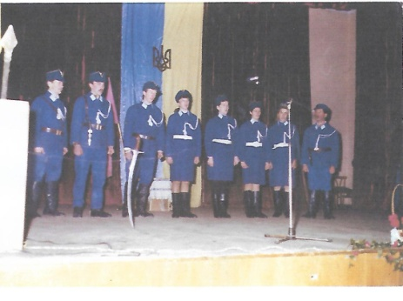
Патріотичний дух та народна приязнь надихнули артистів на нові здобутки. Згодом, у січні1998 року «Січ» стала дипломантом Міжнародного фестивалю різдвяного фольклору «Коляда-98»у м. Рівному.
Протягом наступних років артисти демонстрували свій потенціал на багатьох престижних міжнародних фестивалях.
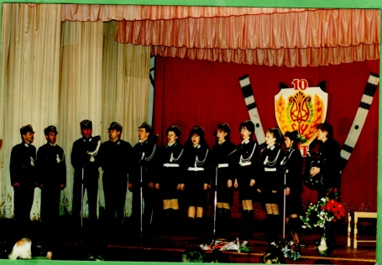
17 грудня 2001 року відбулося величне святкування, присвячене 10-тій річниці творчості вокального гурту «Січ». На цьому заході були присутні представники влади та інші поважні особи,а свято вів Заслужений журналіст України Богдан Кучер,який є рогатинець за походженням.

Уже 26 років лунає слава про наших звитяжних героїв , які у свій час виборювали незалежність і славу своєї неньки- України . А вже у січні 2017 року аматорський театр-студія «Січ» буде святкувати своє 27-річчя . Адже колектив був заснований ще за рік до проголошення незалежності України у 1990 році.

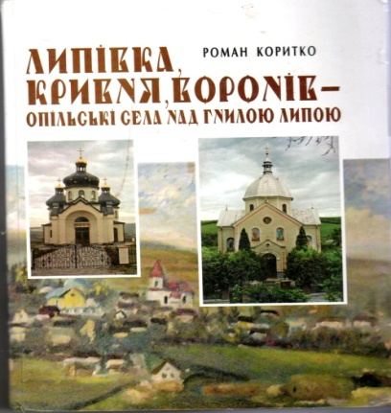
2007р.-вийшла книжка автора Р.Коритка, під назвою «Липівка, Кривня, Воронів – опільські села над Гнилою Липою». у якій Б.І.Стиславський подав багато інформації про гурт «Січ»,про керівника Марію Плебанську та учасників колективу.

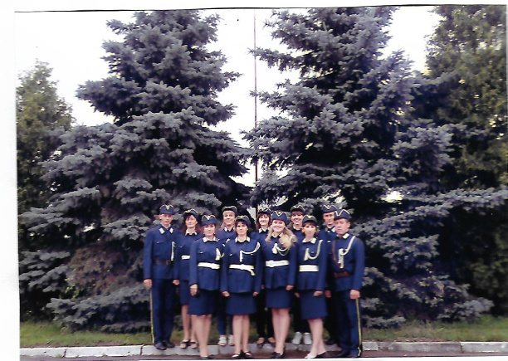
2010р. -обласний фестиваль повстанської пісні «Яворина» м.Долина

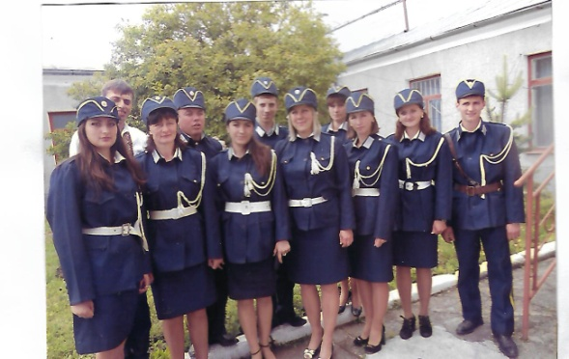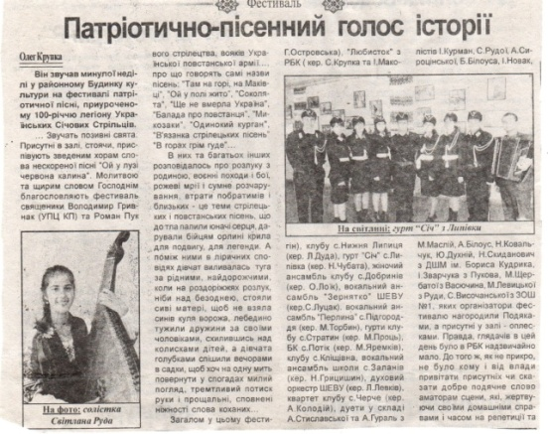
2011р.-районний фестиваль повстанської та стрілецької пісні
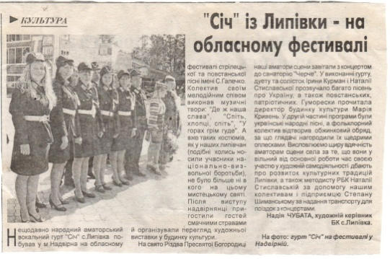
2012р.-фестиваль повстанської та стрілецької пісні С.Галечко м. Надвірна
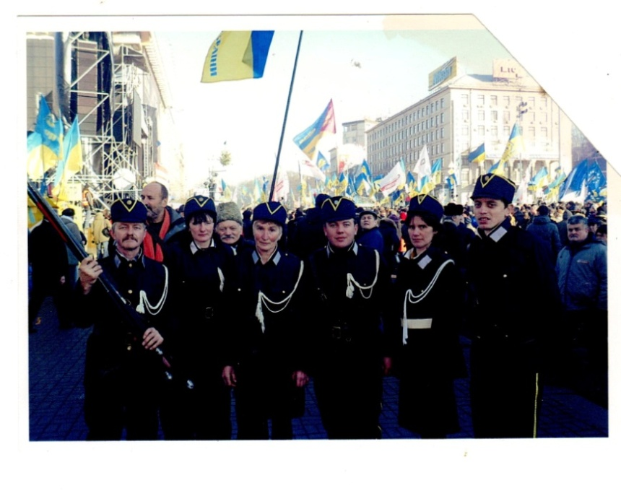
Революція гідності,що своїм нестримним огнем охопила всю країну,не могла оминути і наш край,а особливо патріотичний гурт «Січ».У 2013 році учасники представили колектив у всій красі:в одностроях, з повстанською і стрілецькою піснею,з вольовим духом та запалом у серцях.Хоча не було можлвості виступити на сцені,артисти привернули увагу мітингуючих на майдані повстанськими піснями і одностроєм.Ця поїздка залишиться в їхніх серцях назавжди,вони стали маленькою частиною творців великої історії.
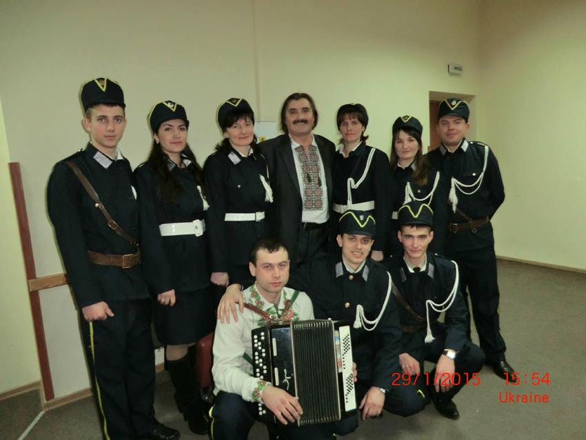
На фото :Богдан Стиславський, Ольга Стиславська, Марія Плебанська, Василь Савка, Надія Чубата, Кривень Андрій.
29 січня 2014р. - святковий концерт, присвячений 100-літньому ювілею від дня народження полковника УПА В.Андрюсяка та 97- річниці бою під Крутами. Обласна філармонія м.Івано-Франківськ. 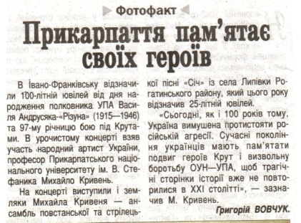
2016р.- фестиваль повстанської пісні «Чорна вишиванка» на межі трьох областей у с.Кулеби. Щорічно у неділю перед святом Петра і Павла, мешканці сіл Перемишлянського району Львівської області, Рогатинського району Івано-Франківської та Бережанського району Тернопільської областей збираються у куточку, «де півень на три області співає» – на хуторі Кулеби, який територіально належить до села Нараїв Тернопільської області, щоб вшанувати сімох героїв-підпільників, членів ОУН, які героїчно загинули на цьому місці від рук енкаведистів 24 лютого 1941 року.
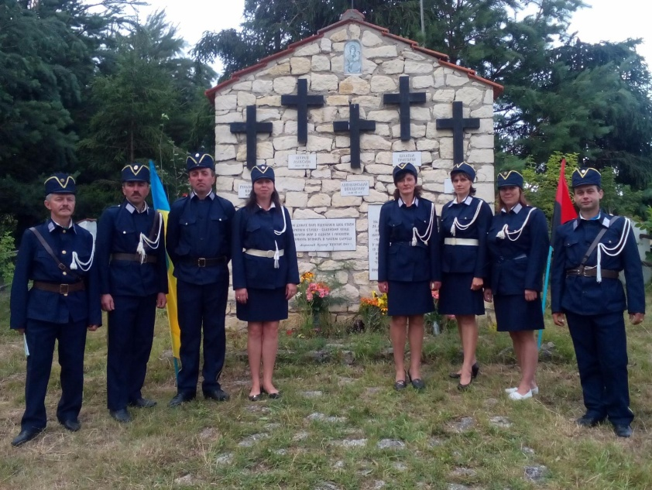
Щорічно гурт «Січ» радує своїх односельчан патріотичними, стрілецькими та повстанськими піснями.
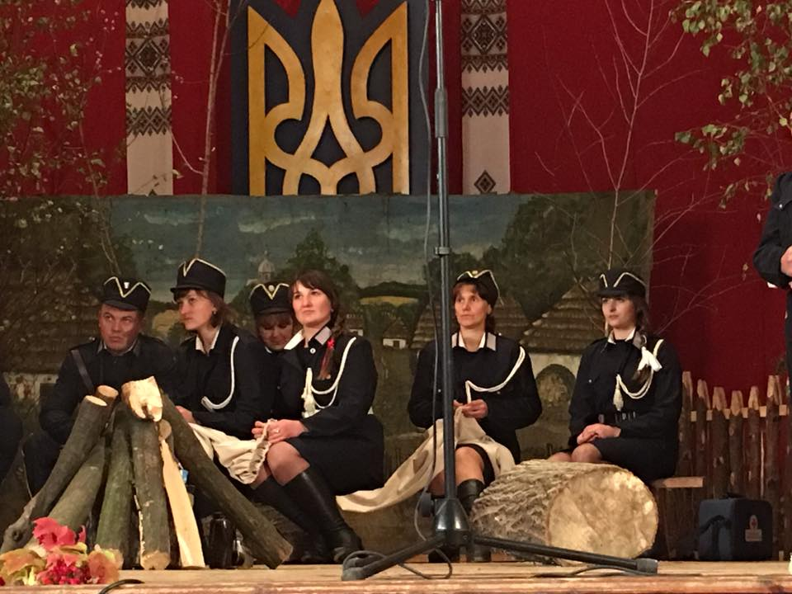
На свято Покрови 2016р. в Будинку культури с.Липівки відбулася інсценізація заходу «Йшли селом партизани». Учасники колективу відтворили деякі події життя колишніх партизанських часів.

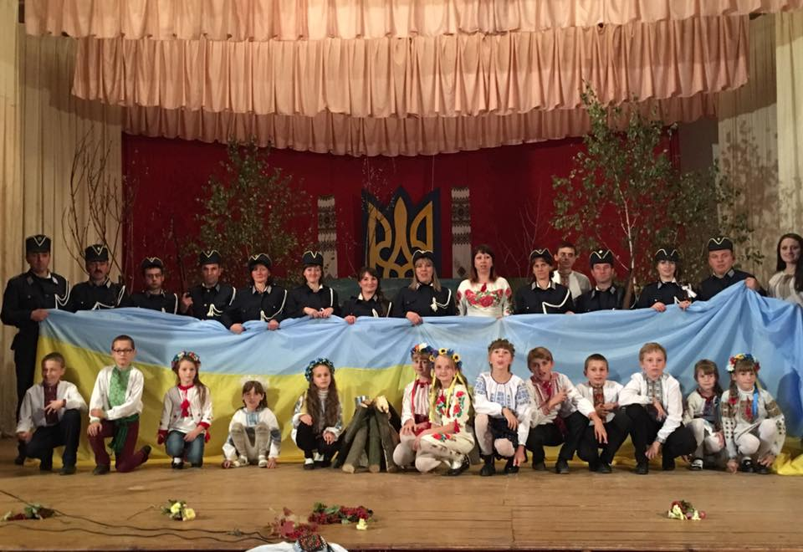
Ось така активна молодь була у роки культурного відродження. Та не була, а вона є і буде буяти синьо-жовтим цвітом по всій Незалежній країні, але це вже молоді покоління дзвінкоголосим звучанням української пісні, вольовим духом та молодечим запалом закликатимуть до єдності волі і слави. Незважаючи на сучасні зовнішні фактори, які могли сприяти знеславленню української пісні, вона житиме в народі і передаватиметься з особливим трепетом наступним поколінням.
Тому кожен із нас повинен внести якусь частинку себе до нашої неньки- України,адже ніхто не має права закопувати таланти і духовні скарби, передані нам прадідами. Допоки житиме пам'ять про минувшину рідного краю і України, до тих пір житимуть українці! І тоді разом, спільними зусиллями ми доб’ємося бажаного нашим Кобзарем: «І оживе добра слава!Слава України!...» Ніколи не забувайте слів Великого Кобзаря про те, що тільки «…в свій хаті –своя правда і сила і воля !..» Тож нехай у Ваших серцях горить вогник любові до малої Батьківщини .

І не марною буде наша праця, якщо іскорка цього вогню загориться і в серцях наших юних прикарпатців, бо як писав відомий поет Прикарпаття С.Пушика:
«Тут все священне! Все твоє,
Бо зветься просто, - Краєм Рідним…»
